# Asignación de Recursos Proyecto

**Descripción:**

Este documento tiene como objetivo asignar recursos, tanto humanos como materiales, para el proyecto "Sistema de Atención Psicológica". Identificar a los miembros del equipo y definir sus roles y responsabilidades en el desarrollo del proyecto. Además, se asignarán recursos materiales, incluyendo servidores en la nube, para respaldar el proyecto.

**Recurso Humano:**

1. **Gerardo López**
   * Rol: Project Manager
   * Experiencia: Amplia experiencia en gestión de proyectos.
   * Responsabilidades: Coordinación y gestión del equipo, planificación, seguimiento y comunicación del proyecto.
2. **Israel Fernández**
   * Rol: Programador FrontEnd
   * Experiencia: Programador especializado en FrontEnd.
   * Responsabilidades: Desarrollo de la interfaz de usuario y experiencia del usuario (UI/UX). Diseño de las páginas web y componentes de FrontEnd.
3. **Antonio Gonzales**
   * Rol: Programador Backend
   * Experiencia: Especialista en desarrollo Backend.
   * Responsabilidades: Desarrollo de la lógica de negocio, implementación de bases de datos, gestión de servidores y sistemas.
4. **Pamela Estrada**
   * Rol: Coordinadora Técnica
   * Experiencia: Especialista en implementación y gestión técnica.
   * Responsabilidades: Preparación del entorno de programación, administración de servidores, pruebas y puesta en producción.

**Recurso Material:**

1. **Servidor en la Nube (FrontEnd) - Azure**
   * Ubicación: Microsoft Azure
   * Propósito: Alojar y administrar la base de datos del sistema y brindar soporte para el FrontEnd.
   * Responsabilidades: Almacenamiento y administración de datos.
2. **Servidor en la Nube (Backend) - Azure**
   * Ubicación: Microsoft Azure
   * Propósito: Alojar las vistas y lógica de Backend del sistema.
   * Responsabilidades: Ejecución de la lógica de negocio y gestión de las páginas web.

**Registro de recursos:**

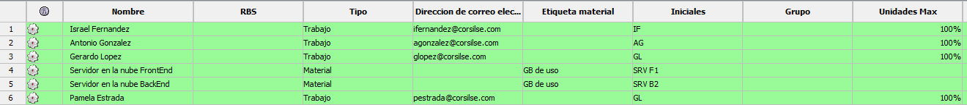

**Criterios de Aceptación**

Los recursos humanos deben cumplir con sus respectivas responsabilidades y tareas según el calendario de asignación. Los servidores en la nube deben estar configurados y funcionando correctamente.

Principio del formulario